**INVENTARISASI TUMBUHAN PAKU DIKAWASAN HUTAN LINDUNG AIK NYET SESAOT, NARMADA, KABUPATEN LOMBOK BARAT**

***Baiq Siti Maulida Azmi1, Okta Pratama2, Suhaebatul Islamiah3, Usnah Meilani4 , Nining Purwati5,Ervina Titi Jayanti6***

1Tadris IPA Biologi, Fakultas Tarbiyah dan Keguruan, Universitas Islam Negeri Mataram

email: baiqsitimaulidaazmi@gmail.com

2Tadris IPA Biologi, Fakultas Tarbiyah dan Keguruan, Universitas Islam Negeri Mataram

email: 200104094.mhs@uinmataram.ac.id

3Tadris IPA Biologi, Fakultas Tarbiyah dan Keguruan, Universitas Islam Negeri Mataram

email: [200104081.mhs@uinmataram.ac.id](mailto:200104081.mhs@uinmataram.ac.id)

4Tadris IPA Biologi, Fakultas Tarbiyah dan Keguruan, Universitas Islam Negeri Mataram

email: [200104099.mhs@uinmataram.ac.id](mailto:200104099.mhs@uinmataram.ac.id)

5 Dosen Tadris IPA Biologi, Fakultas Tarbiyah dan Keguruan, Universitas Islam Negeri Mataram

email: [nining.purwati@uinmataram.ac.id](mailto:nining.purwati@uinmataram.ac.id)

6 Dosen Tadris IPA Biologi, Fakultas Tarbiyah dan Keguruan, Universitas Islam Negeri Mataram

email: [ervinatiti@uinmataram.ac.id](mailto:ervinatiti@uinmataram.ac.id)

**Abstrak:** Hutan lindung Aik Nyet sebagai kawasan wisata dan konservasi di kecamatan Narmada Lombok Barat menyimpan kekayaan flora dan fauna yang sangat beraneka ragam. Salah satu flora yang tersimpan di hutan lindung ini adalah paku-pakuan *(Pteridophyta)*. Penelitian ini bertujuan untuk memperoleh data dan informasi tentang keanekaragaman jenis tumbuhan paku dikawasan hutan lindung Aik Nyet serta mengamati morfologi tumbuhan paku (*Pteridophyta)*. Penelitian ini dilaksanakan pada tanggal 25 September 2021 dengan metode penelitian yang digunakan adalah jelajah alam yaitu dengan menjelajahi kawasan Hutan Lindung Aik Nyet, Sesaot, Lombok barat. Instrumen yang digunakan adalah kamera, plastik specimen, kertas label dan alat tulis. Hasil penelitian menunjukkan bahwa paku yang ditemukan ada 4 spesies.

**Kata Kunci :** Tumbuhan paku, Hutan lindung Aik Nyet, spesies, dekriptif

**Abstract:** The Aik Nyet protected forest as a tourism and conservation area in the Narmada sub-district of West Lombok stores a very diverse wealth of flora and fauna. One of the flora stored in this protected forest is ferns (Pteridophyta). This study aims to obtain data and information about the diversity of ferns in the Aik Nyet protected forest area and to observe the morphology of ferns (Pteridophyta). This research was conducted on September 25, [2021](tel:2021) withh research method used is nature cruising namely exploring the Aik Nyet Protected Forest area, Sesaot, West Lombok. The instrument used is a camera , plastic specimen, paper labels and stationery. The results showed that there were 4 species of nails found.

**Keywords :** Ferns, The Aik Nyet protected forest , species, descriptive

**PENDAHULUAN**

Hutan Lindung Aik nyet merupakan salah satu hutan lindung di NTB yang terletak di Sesaot Narmada yang didalamya terdapat kesatuan ekosistem berupa hamparan lahan yang berisi sumber daya alam hayati. Dengan kadar air yang cukup tinggi pada Hutan lindung ini banyak sekali ditemukan tumbuhan epifit yaitu salah satu kelompok tumbuhan penyusun komunitas hutan, jenisnya sangat beranekaragam salah satunya adalah paku *(Pteriodophyta).* (Novi Heryani Putri,Dkk, 2018)

Tumbuhan paku atau sering disebut dengan Pteridophyta merupakan tumbuhan yang termasuk kedalam golongan tumbuhan yang hampir dapat dijumpai diseluruh bagian dunia kecuali daerah bersalju abadi dan lautan termasuk di wilayah di Indonesia (Thomas.2017). Tumbuhan yang menyenangi tempat lembab ini dikelompokkan kedalam tumbuhan rendah walaupun sudah dapat dibedakan akar,batang, dan daun (Santz, 2013) paku juga memiliki sistem pembuluh sejati tetapi tidak pernah menghasilkan biji, karena reproduksi utamanya adalah spora. (Hasnunidah,2019)

Tumbuhan Paku yang ada saat ini diperkirakan mencapai 10.000 jenis, dimana 3.000 jenis diantaranya tumbuh di Indonesia. Paku memiliki fugsi ekologis yang cukup penting dalam ekosisitem hutan, seperti sebagai vegetasi penutup tanah, pencampur serasah bagi pembentukkan hara tanah, dan produsen pada rantai makanan, Disamping itu paku juga berperan sebagai sumber plasma nutfah juga berpotensi sebagai sumber pangan, dan obat-obatan. (Suraida,2013) begitu sangat pentingnya paku dan belum adanya data jenis paku di Kawasan Aik Nyet, Sesaot, Narmada sehingga membuat peneliti tertarik untuk melakukan konservasi salah satu menggunakan inventarisasi, yang bertujuan untuk membantu peneliti selanjutnya dan masyarakat dalam mengenal jenis-jenis tumbuhan paku *(Pteriodophyta)* di Kawasan Aik Nyet, Sesaot, Narmada.

# METODOLOGI PENELITIAN

Penelitian ini dilakukan pada kawasan Lindung Aik Nyet, Sesaot, Lombok Barat yang telah dilaksanakan pada tanggal 24 September 2021 menggunakan metode jelajah yaitu dengan menjelajah kawasan Hutan Lindung Aik. Nyet, sedangkan alat yang digunakan dalam penelitian ini adalah Kamera yang digunakan untuk dokumentasi,Plastik spesimen yang digunakan untuk menaruh spesmen tumbuhan paku, Kertas label yang digunakan untuk memberi nama paku pada plastik spesimen dan Alat tulis untuk mencatat nama spesies dan ciri-ciri tumbuhan paku.

Hutan Lindung Aik Nyet, Sesaot, Lombok Barat memiliki panorama yang indah dan masih terjamin kealamiaannya karena belum adanya pembangunan disekitarnya. Lokasi Hutan Lindung Aik Nyet, Sesaot, Lombok Barat melewati jembatan yang di bawahnya merupakan air sungai yang menjadi sumber mata air bagi masyarakat disekitarnya. Di Hutan Lindung Aik Nyet, Sesaot, Lombok Barat ini sangat sejuk karena lingkungan alamnya masih alami dan disertai dengan air sungainya yang jernih sehingga memberi keindahan tersendiri bagi pengunjung Hutan Lindung Aik Nyet, Sesaot, Lombok Barat

**HASIL DAN PEMBAHASAN**

Berdasarkan hasil penelitian, jenis tumbuhan paku *(Pteridophyta)* yang ditemukan di kawasan Hutan Lindung Aik Nyet, Sesaot sebanyak 4 spesies tumbuhan paku yang terdiri dari *Davalia corniculata, Sphaerostephasnos sp. Belvisia soicata* ( L.f) Copel *Belvisia soicata* ( L.f) Copel *Didymochlaena lunuata*  Desv. Berdasarkan jenis tumbuhan paku yang ditemukan ada yang memiliki spora dan ada yang tidak memiliki spora, dapat ditemukan disekitar hutan tersebut. Setiap jenis tumbuhan paku memiliki daerah distribusi yang banyak. Adapun data hasil penelitian dapat dilihat pada tabel 1

Tabel 1 Keanekaragaman Paku Yang ditemukan pada hutan lindung sesaot aik nyet.

|  |  |  |
| --- | --- | --- |
| Kelas | Spesies | Habitat |
| *Pteridopsida* | *Davalia corniculata* | Epifit |
|  | *Sphaerostephasnos sp.* | Teresterial |
|  | *Belvisia spicata*(L.f) Copel  *Didymochlaena lunuata* Desv | Epifit  Teresterial |

Dari data hasil penelitian diatas yang banyak ditemukan yaitu paku sejati (*Pteridopsida)* karena jumlah tumbuhan paku yang ada dibumi ini kebanyakan didominasi oleh paku sejati (pteridopsida) (Machfira.dkk,2016). Jenis tumbuhan paku ditemukan pada habitat yang berbeda-beda, yaitu pada habitat epifit yang merupakan habitat tumbuhan paku menempel pada pohon atau batu. Dan habitat *teresterial* yang merupakan habitat tumbuhan paku di permukaan tanah

***Davalia corniculata***

*Berdasrkan Penelitian Davalia coniculata*  habitat tumbuhan ini biasanya terdapat dibawah naungan atau epifit yang merupakan paku tidak berspora yang memiliki daun yang menyirip ganda, tipis, bewarna hijau muda terang. memiliki rhizoma berambut halus, tersusun jarang dan pajang, (Nurdin & Jumisah,2019) Akarnya bersifat seperti akar serabut, dimana ujungnya dilindungi oleh calyptra, yang terdiri atas sel-sel yang dapat dibedakan dengan sel-sel akarnya sendiri. (Rezika Meliza,Dkk.2019)

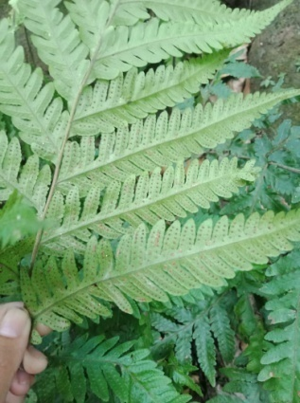

Klasifikasi *Davalia coniculata* adalah sebagai berikut:

Kingdom : *Plantae*

Divisi : *Pteridophyta*

Kelas : *Pteridopsida*

Ordo : *Polypodiales*

Famili : *Davaliceae*

Genus : *Davalia*

Spesies : *Davalia corniculata*

***Sphaerostephasnos sp.***

*Sphaerostephasnos sp.*merupakan paku berspora yang memiliki caudex (bonggol) tegak dengan sisik tipis. daun majemuk menyirip, anak daun berlekuk, beberapa anak daun tereduksi dibagian basal, berambut, bersori bulat, bewarna gelap, dengan indisium bewarna cokelat, dan terletak diantara lekukan dan kosta. (Dwi dkk, 2013) Kedudukan daun berhadapan, bentuk tepi daun bergerigi. Batang bewarna cokelat kehijauan. *Sphaerostephasnos sp.* termasuk jenis paku teretrial. Sorus terlihat menonjol, sehingga dengan mudah, sehingga dapat dengan mudah dilihat dari permukaan daun. (Diah Irawati,Dkk.2012)

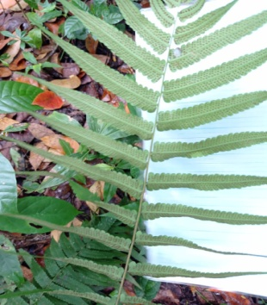

Klasifikasi *Sphaerostephasnos sp.* adalah sebagai berikut:

Kingdom : *Plantae*

Divisi : *Pteridophyta*

Kelas : *Pteridopsida*

Ordo : *Polypodiales*

Famili : *Thelypteidaceae*

genus : *sphaerostephanos*

Spesies : *sphaerostephanos sp*

***Belvisia spicata*(L.f) *Copel***

*Belvisia spicata*(L.f) *Copel* merupakan paku berspora yang mampu beradaptasi pada semua lingkungan, ditemukan hidup secara epifit dan begerombol pada inangnya (Fitri dkk, 2017). *Belvisia spicata*(L.f) Copel dapat ditemukan menempel pada pohon dan ditempat yang lembab, paku jenis ini memiliki daun tunggal yang bewarna hijau bentuk daunnya lanset dan bagian ujung daunnya menyirip pada bagian tepi rata. (Santa luchhita dkk, 2021) spora dan sorusnya berada diujung daun dengan bentuk memanjang bewarna cokelat kehitaman. (Dwi Andayaningsih.Dkk. 2013)

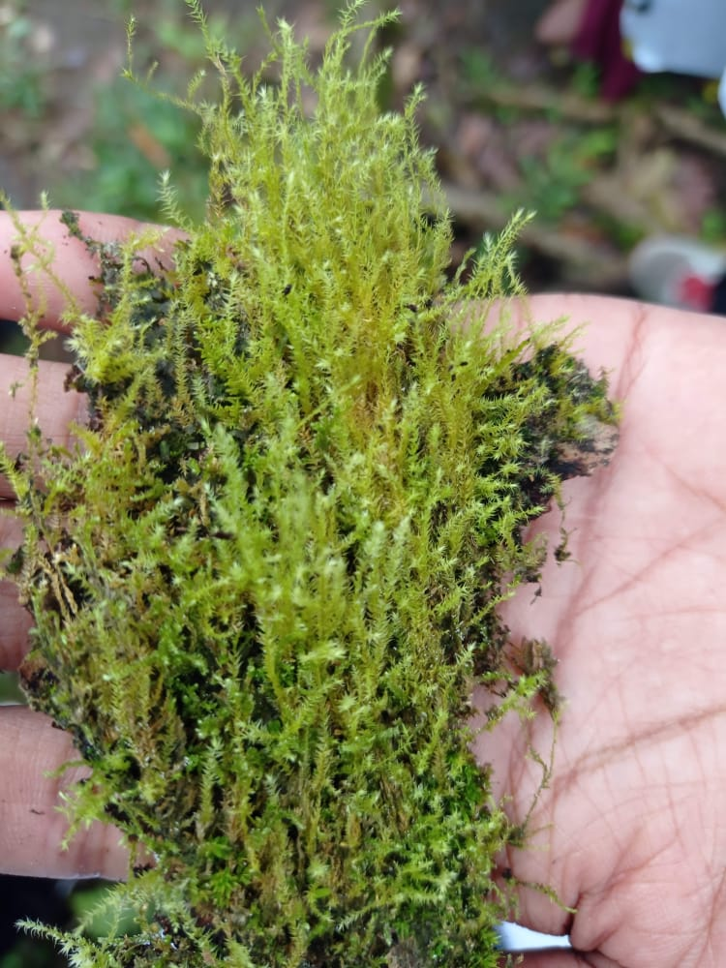

Klasifikasi *Belvisia spicata*(L.f) *Copel* adalah sebagai berikut

Kingdom : *Plantae*

Divisi : *Pteridophyta*

Kelas : *Pteridopsida*

Ordo : *Polypodiales*

Famili : *Polyodiaceae*

Spesies : *Belvisia soiducata* (L.f) Copel

***Didymochlaena lunuata* Desv**

*Didymochlaena lunuata* Desv merupakan paku berspora jenis terrestrial yang habitatnya di tempat lembab dengan akar berbentuk serabut, batang bewarna hijau dan sedikit berbulu. Daun berbentuk majemuk dengan lebar daun kurang lebih 4-5 cm. Daun permukaan atas bewarna hijau tua dan hiaju muda pada bawa permukaan. Diselimuti oleh benang-benang halus keperakan. Daun bertekstur agak keras. kedudukan anak daun berseling-seling. Sorus berada di permukaan daun, berbentuk memanjang. (Musriadi, Dkk.2017)

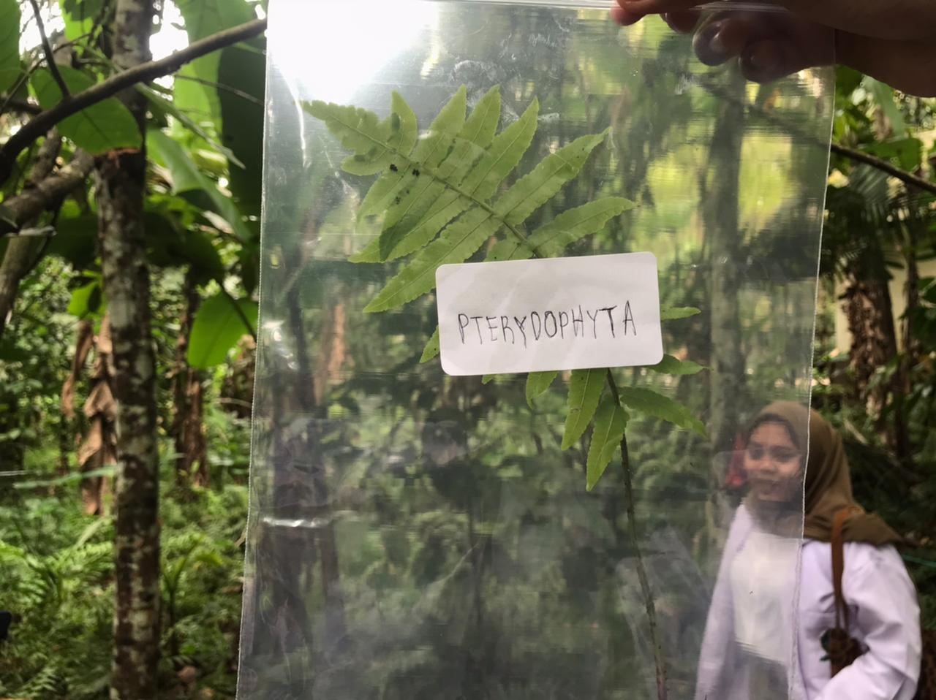

Klasifikasi *Didymochlaena lunuata* Desvadalah sebagai berikut

Kingdom : *Plantae*

Divisi : *Pteridophyta*

Kelas : *Pteridopsida*

Ordo : *Filicinae*

Famili : *Dryopteridaceae*

Genus : *Didymochlaena*

Spesies : *Didymochlaena lunuata*

**UCAPAN TERIMAKASIH**

Penelitian ini dilakukan dengan pendanaan anggaran tahun 2021. ucapan terimakasih kami ucapkan kepada pihak pengelola Hutan Lindung Aik Nyet yang telah berkenan memberikan izin untuk melakukan penelitian dikawasan tersebut dan seluruh pihak serta institusi yang telah membantu kegiatan eksplorasi.

**KESIMPULAN**

Berdasarkan penelitian yang telah dilakukan dihutan lindung Aik Nyet, Sesaot, Narmada, Lombok Barat didapatkan hanya paku sejati (*Pteriopsida*) yang terdiri dari 4 jenis yaitu *Davalia corniculata, Sphaerostephasnos sp. Belvisia soicata* ( L.f) Copel, dan *Didymochlaena lunuata.* Jenis tumbuhan paku yang ditemukan ada yang memiliki spora dan ada yang tidak memiliki spora, dapat ditemukan disekitar hutan tersebut. Dengan habitat epifit yang merupakan habitat tumbuhan paku menempel pada pohon atau batu. Dan habitat teresterial yang merupakan habitat tumbuhan paku di permukaan tanah.

**DAFTAR PUSTAKA**

Amin, Nurdin & Jumisah. 2019*. Jenis Tumbuhan Paku Di Kawasan Terutung Kute Kecamatan Darul Hasanah Kabupaten Aceh Tenggara*. Jurnal Biotik, Vol.7, No.1, Hal. 18-27.

Andayaningsih,Dwi.Dkk.2013.Keanekaragaman Tumbuhan Paku Terestrial Di Hutan Kota Dki Jakarta (Terestrial Ferns Diversity In Urban Forest Dki Jakarta). *Berita Biologi* .Vol 12. No 3.Hal 299

Astuti, Kusuma , Fitri dkk. 2017. *Keanekaragaman Jenis Tumbuhan Paku (Pteriodophyta) Dijalur Pendakian Selo Kawasan Taman Nasional Gunung Merbabu, Jawa Tengah.* Jurnal Biologi, Vol. 6 No. 2. Hal. 1-6.

Hasnunidah, N. 2019. *Botani Tumbuhan Rendah*. Lampung University. Graha Ilmu

Irawati, Diah Dkk.2012. “Keragaman Jenis Tumbuhan Paku (Pteridophyta) Di Cagar Alam Gunung Ambang Sulawesi Utara (The Pteridhopyta Diversity In Gunung Ambang Nature Reserve North Sulawesi)”. *Info Bpk Manado* .Volume 2 No 1. Hal 36-37

Luckita,Santa dkk. 2021. *Inventarisasi Tumbuhan Paku (Pteriodophyta) Di Air Terjun Satan Muara Beliti Baru Kabupaten Musi Rawas.* Jurnal Pendidikan dan Biologi Volume 13,Nomor 2 Hal. 1-7.

Meliza,Rezika,Dkk.2019.Morfologi Spora Dan Perkembangan Gametofit Davallia Denticulata Dan Davallia Trichomanoides (*Spore Morphology And Gametophyte Development Of Davallia Denticulata And Davallia Trichomanoides)_*. *Jurnal Bioteknologi & Biosains Indonesia.* Volume 6 Nomor 1.Hal:2

Musriadi, Dkk.2017.Identifikasi Tumbuhan Paku (Pteridophyta) Sebagai Bahan Ajar Botani Tumbuhan Rendah Di Kawasan Tahura Pocut Meurah Intan Kabupaten Aceh Besar. Jurnal Pendidikan Sains Universitas Muhammadiyah Semarang. Volume 05 Nomor 01. Hal:29-30

Novi Heryani Putri , Dkk. 2018*. Identifikasi Tumbuhan Paku Sejati (Filicopyta) di Kawasan Hutan Wisata Aik Nyet sebagai Sumber Belajar Biologi*. Jurnal Biologi Tropis.vol. 18 No. 1:105.

Satz. D., et al. 2013. *The Challenges of Incorporating Cultural Ecosystem Services into Environmental Assessmen*. Ambio.

Sujalu, A.P. 2017. *Identifikasi Keanekaragaman Paku-pakuan (Pterrodophyta) Empifit pada Hutan Bekas Tebangan Di Hutan Penelitian Malinau-Cifor Seturan*. Media Konservasi. Vol. 12 No. 1: 34-48.

Suraida dkk. 2013. *Keanekaragaan Tumbuhan Paku (Pteriodophyta) Ditaman Hutan Kenali Kota Jambi.* Prosiding Semirata FMIPA UNILA

Thomas dan Garber, 2017. *Faktor Lingkungan Yang Mempengaruhi Tumbuhan Paku*. Dikutip (21 Juli 2017).

Yusna, Machfira. 2016. Keanekaragaman Pteridaceae Berdasarkan Karakter Morfologi dan Fitokimia di Hutan PT. Chevron Pacific Indonesia Rumbai. Jurnal Riau Biologi Vol 1(2) hal. 165-172